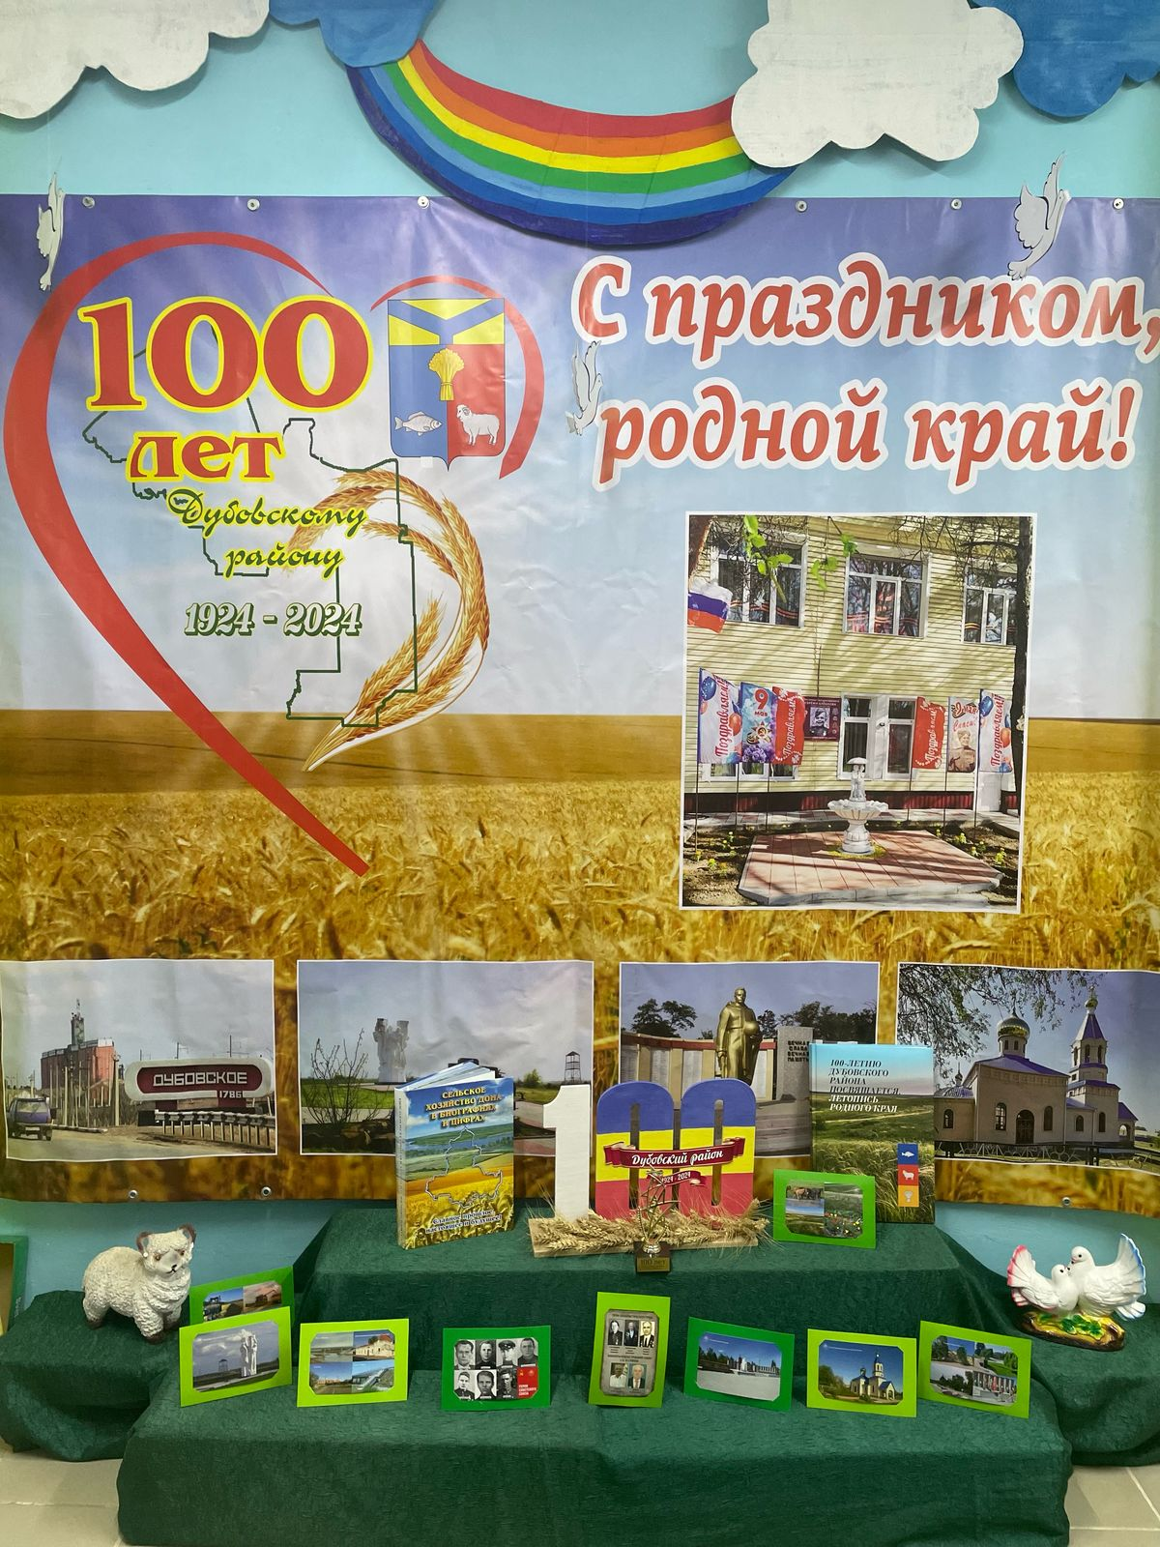

Муниципальное бюджетное дошкольное

образовательное учреждение

д/с №3 «Ромашка»

РАЙОННОЕ МЕТОДИЧЕСКОЕ ОБЪЕДИНЕНИЕ

ДОШКОЛЬНЫХ РАБОТНИКОВ

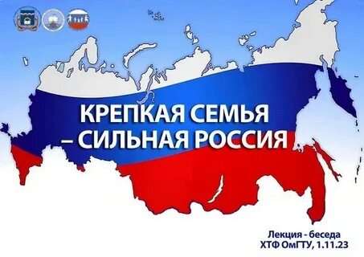

27.03.2025г.

ТЕМА:
«КРЕПКАЯ СЕМЬЯ – СИЛЬНАЯ РОССИЯ!»
ПЛАН ПРОВЕДЕНИЯ:
9:00 – 9:40
1.Совещание с руководителями и педагогическими работниками ДОО Дубовского района:
- безопасность воспитанников ДОО;
- поэтапное внедрение Программы просветительской деятельности для родителей воспитанников;
- работа учреждений в летний период
2.Круглый стол для педагогов:
«Использование инновационных технологий в нравственно патриотическом воспитании»
9:45 – 9:55
ЭКСКУРСИЯ ПО ГРУППАМ ДОУ
(просмотр патриотических уголков, оформления ДОУ)
10:00- 10:45

ПРОСМОТР ЗАНЯТИЯ
«Крепкая семья - сильная Россия!»
10:50

ПОДВЕДЕНИЕ ИТОГОВ МЕРОПРИЯТИЯ

«Родить патриота нельзя - его надо воспитать»

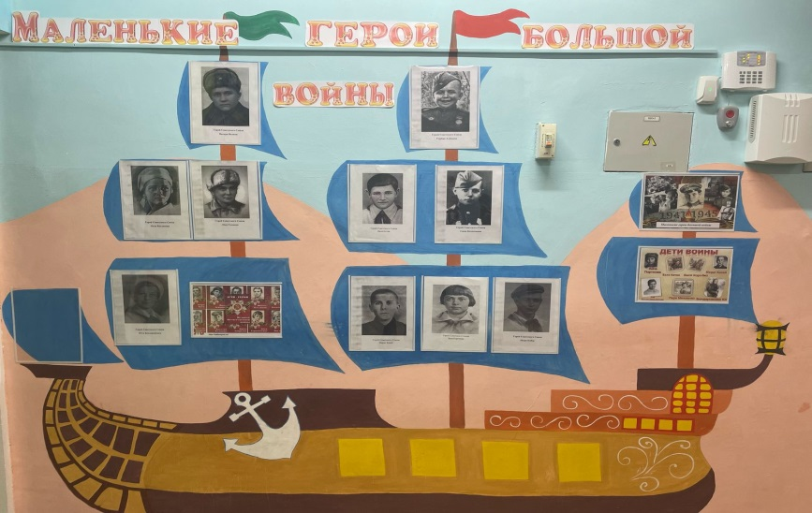

«Правильное воспитание – это наша счастливая старость, плохое воспитание – это наше будущее горе, это наши слёзы, это вина перед другими людьми, перед всей страной».
А.С.Макаренко

